- 登录网址：http://www.mba.uestc.edu.cn/login.jhtml，输入注册时填写的电话或邮箱，若连续2次输错密码则点击“忘记密码”，请不要重复测试密码，否则账号会被锁定。
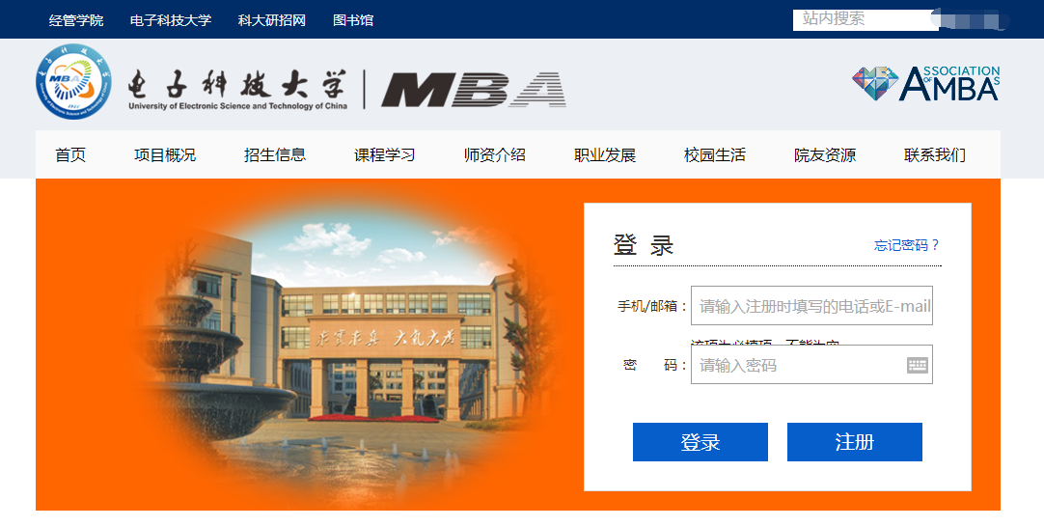
- 点击进度查询，查看“录取结果”中的班级和学号
